Лабораторная работа №4

Создание и процесс обработки программ на языке ассемблера NASM

Бунин Арсений Викторович

Содержание

# 1 Цель работы

Освоение процедуры компиляции и сборки программ, написанных на ассемблере NASM.

# 2 Задание

1. Создать файл hello.asm в заданной директории.
2. С помощью любого текстового редактора вставить в файл текст программы.
3. Оттранслировать полученный текст программы в объектный файл, получить исполняемый файл.
4. Запустить исполняемый файл.

# 3 Теоретическое введение

Основной задачей процессора является обработка информации, а также организация координации всех узлов компьютера. В состав центрального процессора (ЦП) входят следующие устройства: арифметико-логическое устройство (АЛУ) — выполняет логические и арифметические действия, необходимые для обработки информации, хранящейся в памяти; устройство управления (УУ) — обеспечивает управление и контроль всех устройств компьютера; регистры — сверхбыстрая оперативная память небольшого объёма, входящая в состав процессора, для временного хранения промежуточных результатов выполнения инструкций; регистры процессора делятся на два типа: регистры общего назначения и специальные регистры. Для того, чтобы писать программы на ассемблере, необходимо знать, какие регистры процессора существуют и как их можно использовать. Большинство команд в программах написанных на ассемблере используют регистры в качестве операндов. Практически все команды представляют собой преобразование данных хранящихся в регистрах процессора, это например пересылка данных между регистрами или между регистрами и памятью, преобразование (арифметические или логические операции) данных хранящихся в регистрах.

В процессе создания ассемблерной программы можно выделить четыре шага: 1. Набор текста программы в текстовом редакторе и сохранение её в отдельном файле. Каждый файл имеет свой тип (или расширение), который определяет назначение файла. Файлы с исходным текстом программ на языке ассемблера имеют тип asm. 2. Трансляция — преобразование с помощью транслятора, например nasm, текста программы в машинный код, называемый объектным. На данном этапе также может быть получен листинг программы, содержащий кроме текста программы различную дополнительную информацию, созданную транслятором. Тип объектного файла — o, файла листинга — lst. 3. Компоновка или линковка — этап обработки объектного кода компоновщиком (ld), который принимает на вход объектные файлы и собирает по ним исполняемый файл. Исполняемый файл обычно не имеет расширения. Кроме того, можно получить файл карты загрузки программы в ОЗУ, имеющий расширение map. 4. Запуск программы. Конечной целью является работоспособный исполняемый файл. Ошибки на предыдущих этапах могут привести к некорректной работе программы, поэтому может присутствовать этап отладки программы при помощи специальной программы — отладчика. При нахождении ошибки необходимо провести коррекцию программы, начиная с первого шага. Из-за специфики программирования, а также по традиции для создания программ на языке ассемблера обычно пользуются утилитами командной строки (хотя поддержка ассемблера есть в некоторых универсальных интегрированных средах).

# 4 Выполнение лабораторной работы

Открываем терминал и переходим в каталог курса, создали папку lab04(рис. 1).

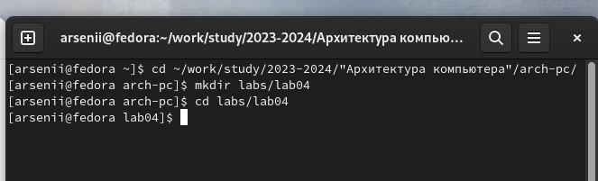

Figure 1: Создание папки

Cоздали файл hello.asm (рис. 2).

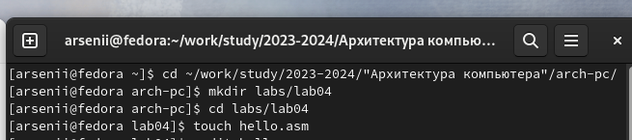

Figure 2: Создание файла

Отредактировали файл (рис. 3).

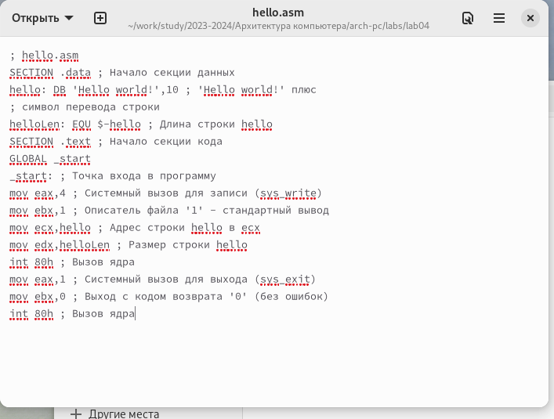

Figure 3: Ввод текста программы в файл

Сделали объектный файл двумя различными командами(рис. 4, 5).

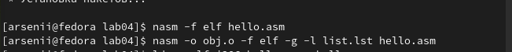

Figure 4: Создание объектных файлов

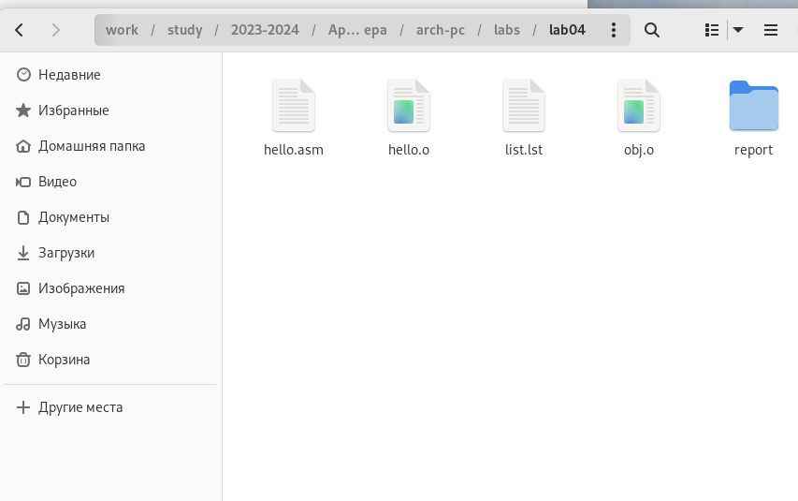

Figure 5: объектные файлы

Сделали исполняемый файл (рис. 6)

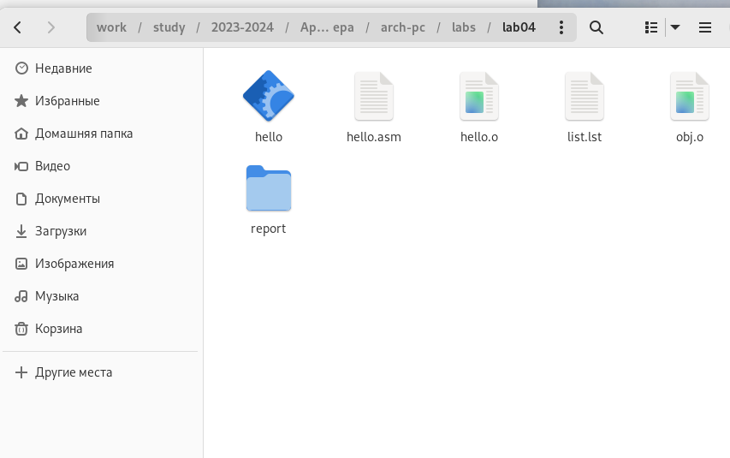

Figure 6: Создание исполняемого файла

Запустили исполняемый файл (рис. 7)

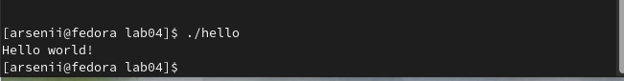

Figure 7: Результат работы программы

# 5 Выводы

Освоил процедуры компиляции и сборки программ, написанных на ассемблере NASM.

# Список литературы